・この展示会に出展します。
Startup Japan expo 2024：https://x.gd/dkE60
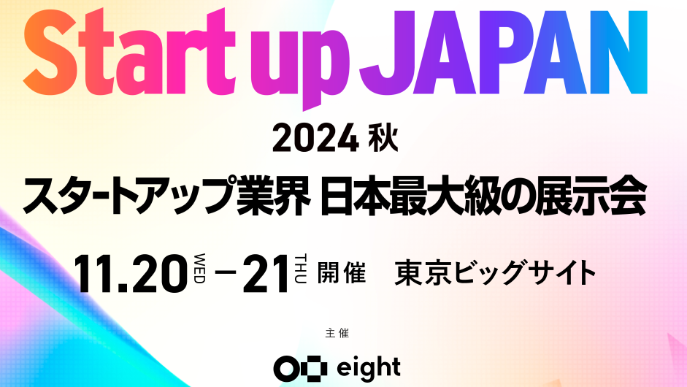

・弊所が出展するブースはこのタイプです。
壁面（布仕切）に貼るポスター（B0縦長）の作成をお願いします。
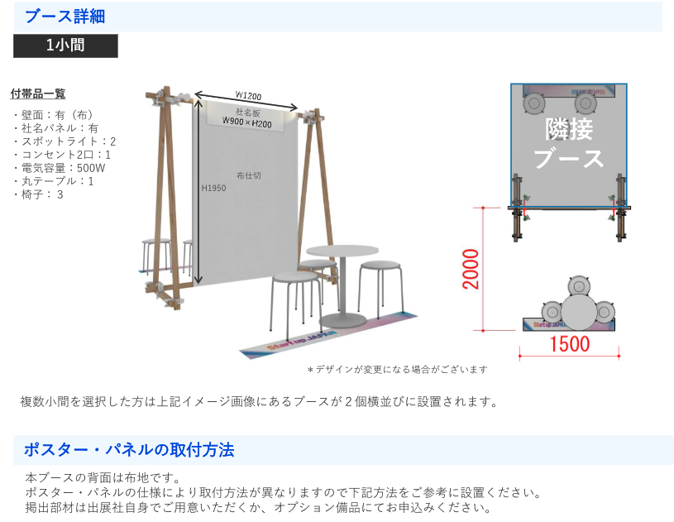

・これだけだとイメージがわかないと思うので、参考の画像を載せます。
ここまで字が細かいと読んでもらえなさそうなので、もっと大きい字でシンプルなポスターにしたいです。
